4路1080P高清AI车载SD卡录像机New
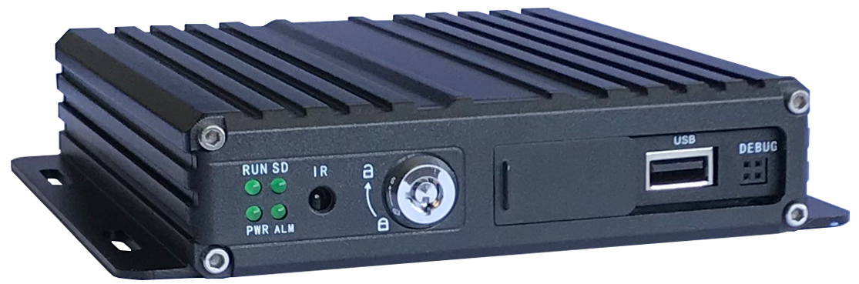
功能特点：
- 智能单芯片设计，支持ADAS、DSM、BSD
- H.265编码，高压缩比，图像清晰，节省内存空间
- 支持4路1080P/720P AHD
- AHD/TVI/CVI/IPC/ 模拟五种视频输入
- 内置G-Sensor，实时监控车辆驾驶行为
- 支持倒车影像测距辅助
- 支持图像水平、垂直镜像调节
电源:
- 专业车载电源9—36V直流宽电压输入设计
- 欠压、短路、反接等多种保护电路，适用于各种车型
- 支持智能电源管理识别，低电自动关机，熄火低功耗
数据存储：
- 内置超级电容，避免异常断电数据丢失和磁盘损坏
- 采用特殊文件管理机制，对数据进行加密，有效保护数据安全
- 支持SD（单/双）存储,单卡最大支持512G
无线模块：
- 内置GPS/BD/GLONASS模块，高灵敏度，快速定位
- 内置4G模块，支持4G全网通
- WIFI模块,频率2.4GHz
主动安全预警系统：
- ADAS 高级驾驶辅助系统（LDW、HMW、FCW）
- DSM 驾驶员状态分析系统（疲劳、分神、抽烟、打电话、红外阻断墨镜、驾驶员异常、遮挡、驾驶员对比等报警）
- BSD盲区监控系统（3级报警）
驾驶行为检测
- 支持急加、急减、急转弯报警
- 支持侧翻、碰撞报警

产品技术参数：
项目 | 设备参数 | 性能指标
系统 | 操作系统 | 嵌入式Linux操作系统
 | 操作语言 | 中文/英文
 | 操作界面 | 图形化菜单操作界面，支持鼠标操作
音视频 | 视频输入 | 4路1080P AHD/TVI/CVI/CVBS
 | 视频输出 | VGA+CVBS
 | 音频输入 | 4路
 | 音频输出 | 2路模拟输出（2W）
 | 视频制式 | PAL/NTSC
 | 视频压缩 | H.264/H.265
 | 录像分辨率 | 1080P/720P/960H/D1/CIF
 | 录像质量 | 1到6级可配
 | 音频格式 | G.711A G.711U G.726
录像和回放 | 存储介质 | SD卡
 | 音频码率 | 8Kb/s
 | 录像查询 | 按通道、录像类型进行检索
 | 录像回放 | 本地多路
 | 本地备份 | 支持SD卡、U盘
软件升级 | 升级模式 | 手动升级、自动升级、远程升级
 | 升级方式 | U盘、SD卡、网络升级
物理接口 | 音视频输入 | 4路M12航空头接口
 | 音视频输出 | 1路VGA视频输出，1路M12航空头音视频输出
 | 报警输入 | 4路输入（正/负触发可配，1、2路支持模拟输入）
 | 报警输出 | 支持2路开漏输出,可驱动继电器(＜150mA)
 | 车速脉冲 | 1个
 | RS232 | 2个RS232接口
 | MIC/SPK | 4PIN MIC/SPK
 | RS485 | 1个RS485接口
其它接口 | LED指示灯 | PWR/RUN/SD/ALM
 | IPC | 6Pin M-12航空头
 | SD卡接口 | 1个SD卡接口最大支持512G（可额外扩充1个SD）
 | 磁盘锁 | 1个
无线接口 | GNSS模块 | GPS/BD/GLONASS
 | Wifi | WIFI模块，频率2.4GHz
 | 3G/4G | 4G模块，4G全网通
主动安全接口 | ADAS接口 | 1路ADAS，1080P/720P
 | DSM接口 | 1路DSM，1080P/720P
 | BSD接口 | 1路BSD，1080P/720P
其它 | 电源输入 | DC：9V~36V
 | 存储容量 | 1080P 622MB/小时/通道 H.265  1080P 1.2G/小时/通道 H.264
 | 典型功耗 | 运行功耗：AVG 4.8W (不含外设)  静态功耗：12V@2.4mA
 | 负载能力 | 摄像头+屏：12V@1.5mA  IPC: 12V@750mA  主机功耗：12V@mA
 | 电源输出 | 5V@500mA
 | 尺寸(长x宽x高） | 187mm*154.9mm*55.55mm

接口定义

外部接口
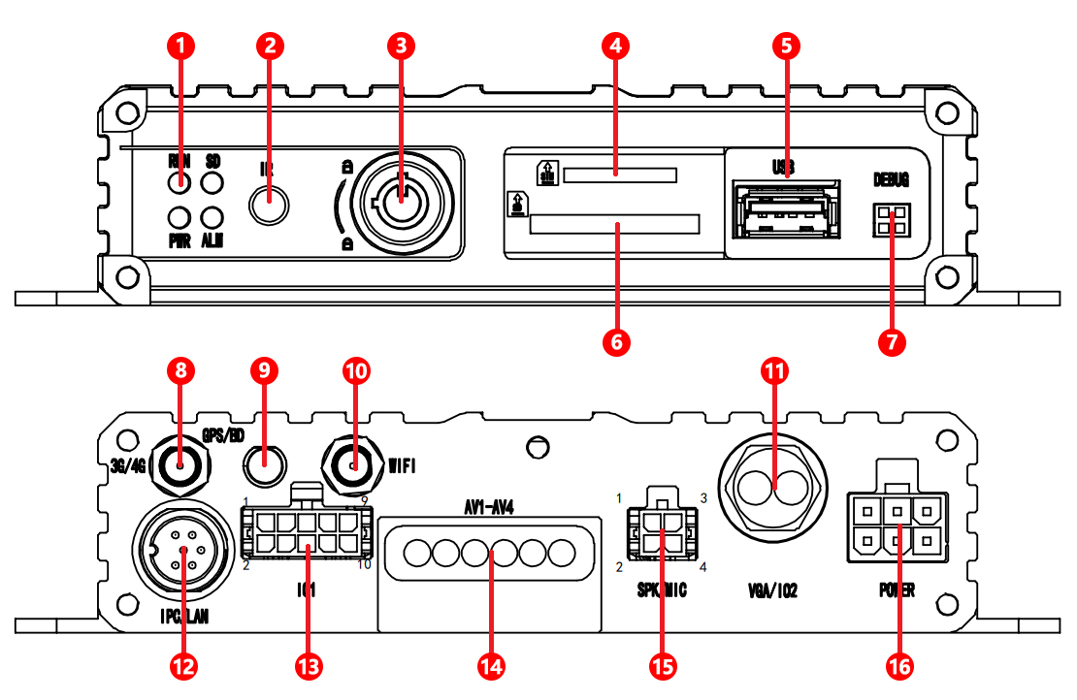

序号 | 说明 | 序号 | 说明
1 | 设备状态指示灯 | 9 | GPS/BD天线接口
2 | 红外接收 | 10 | WIFI天线接口(选配)
3 | SD卡锁 | 11 | VGA/IO2接口
4 | SIM卡插槽 | 12 | 网络接口
5 | USB接口（鼠标/运维宝/U盘） | 13 | I/O1接口
6 | SD卡插槽 | 14 | AV1-AV4接口(包含CVBS输出)
7 | 调试串口 | 15 | 喇叭、麦克接口
8 | 3G/4G天线接口 | 16 | 主机电源接口

安装孔位图
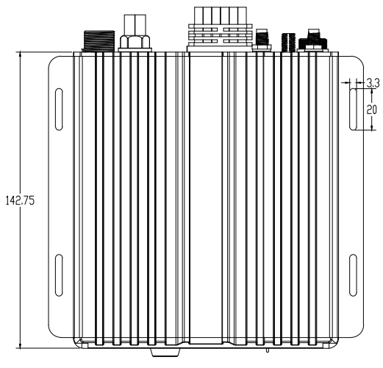

电源接口
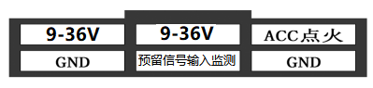

I/01接口定义

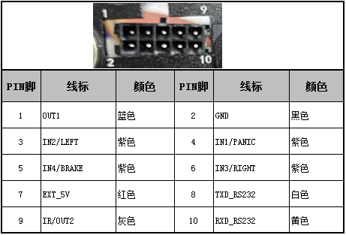

I/O2接口定义（DB9+RS485+VGA）
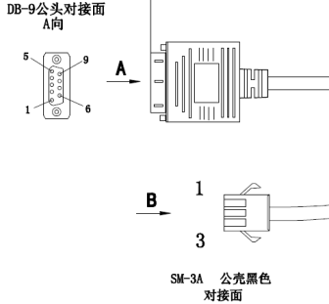 | 序号 | 定义
 | A | DB9
 | B | RS485
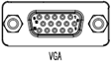 | C | VGA

TTS喇叭接口定义
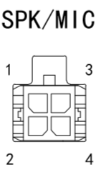 | 序号 | 定义
 | 1 | 喇叭正
 | 2 | 喇叭负
 | 3 | 咪头正
 | 4 | 咪头负

IPC接口定义
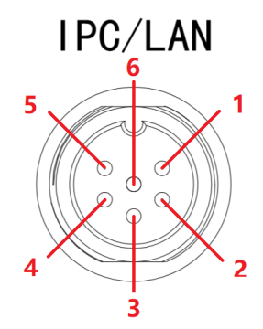 | 序号 | 定义
 | 1 | TX-
 | 2 | TX+
 | 3 | VCC
 | 4 | RX-
 | 5 | RX+
 | 6 | GND

音视频接口定义
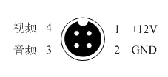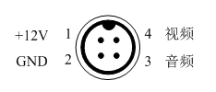
AV-IN摄像头接口 AV-OUT显示屏接

